講演タイトル

発表著者姓名, 連名者姓名
所属、責任著者e-mail: xxx@foo.bar
（登壇者名の下に下線を引いてください）

本文は、ここから二カラムで記述してください。
講演タイトル：一番上に日本語フォントはMS明朝、英文フォントがTimes New Roman，サイズが14ポイントになるように設定し、太字、中央寄せでタイトルを記述してください。記号などでWingdingsやSymbolの使用は問題ありません。タイトルは明瞭で簡潔なものとしてください。MS P明朝、MS Pゴシックは絶対に使用しないでください。
著者：発表著者の名前の下には下線を引いてください。もし、発表著者が不測の事態で発表できない場合は、代わりの発表者あるいは演題取り下げを可能な限り早くお知らせください。
タイトルの下に1行空けて、著者名を記述してください。その次の行には、所属（所属が違う場合は、著者名に上付きの番号をつけ、所属の前に番号を振って記述してください。責任著者のe-mailアドレスを記述してください。
本文: 本文シングルスペースで10ポイントのMS明朝で記述してください。文中の英文フォントはTimes New Romanを使用してください。記号などでWingdingsやSymbolの使用は問題ありません。MS P明朝、MS Pゴシックは絶対に使用しないでください。必要に応じて下記のように写真、グラフ、表を挿入しても結構です。キャプションは英語としてください。
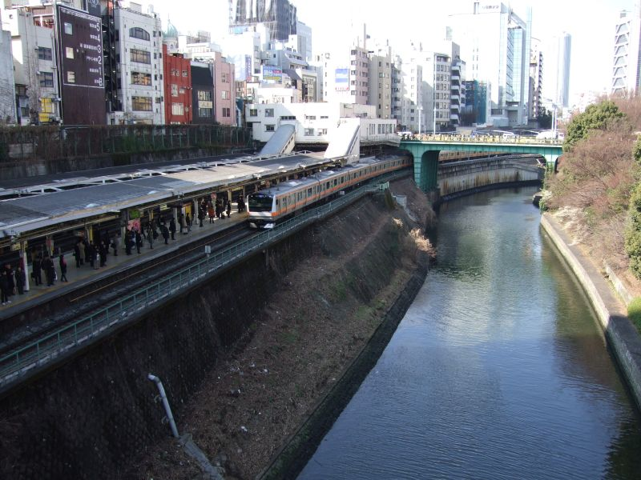
Fig. 1. Photo of Ochanomizu Station.
アブストラクトは、諸元、材料と方法、結果と考察、結論などの見出しをつけ、簡潔でわかりやすくなることを心がけてください。

アブストラクトは1ページ厳守です。また、印刷はモノクロですので、写真、図などにはカラーを使用しないようにしてください。
アブストラクトの作成後、PDFに変換して、touyama.takeshi@nihon-u.ac.jpまで送付してください。

